**«*СЕМЬЯ—***

***ЭТО СЧАСТЬЕ, ЛЮБОВЬ И УДАЧА»***

*Семья – это счастье, любовь и удача,*

*Семья – это летом поездки на дачу.*

*Семья–это праздник, семейные даты,*

*Подарки, покупки, приятные траты.*

*Рожденье детей, первый шаг, первый лепет,*

*Мечты о хорошем, волненье и трепет.*

*Семья–это труд, друг о друге забота,*

*Семья – это много домашней работы.*

*Семья– это важно!*

*Семья–это сложно!*

*Но счастливо жить одному невозможно! Всегда будьте вместе, любовь берегите.*

*Обиды и ссоры подальше гоните.*

*Хотим, чтоб про вас говорили друзья: Какая хорошая эта семья!*

*(М.Лангер)*

***НАШ АДРЕС:***

***400081, ВОЛГОГРАДСКАЯ ОБЛ., Г.ВОЛГОГРАД,***

***УЛ. БОЛЬШАЯ, 17.***

***ГБОУ «ВОЛГОГРАДСКАЯ ШКОЛА-ИНТЕРНАТ «СОЗВЕЗДИЕ»***

*тел. (8442) 37-67-14; Е-mail: shi_sozvezdie@volganet.ru;*

*Волгоград*

*2024*

***Государственное бюджетное общеобразовательное учреждение «Волгоградская школа - интернат «Созвездие»***

***«Мое древо семьи»***

*(для родителей)*

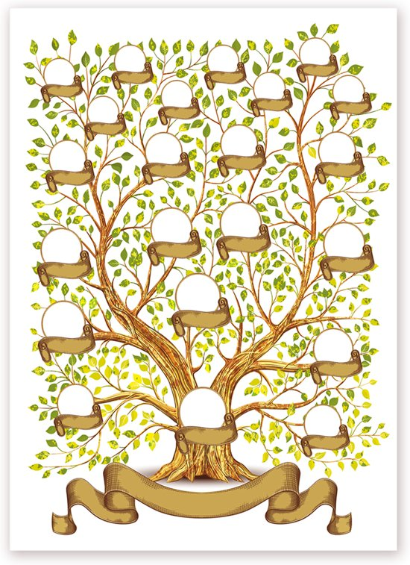

***Родословное или генеалогическое древо –*** *схематичное представление родственных связей, родословной росписи в виде древа, у «корней» которого расположен родоначальник, а на «ветвях»- различные линии потомков - «листья» (в случае «нисходящего родословия», каковые являются наиболее распространенными).*

*В старину родственные связи берегли,*

*ценили, гордились ими и говорили:*

*«Кто своего родства не знает, тот сам*

*себя не уважает, а кто родни своей*

*стыдится, тот через это сам срамиться»*

*Народная мудрость гласит: Без корня и полынь не растёт. Незнание своей родословной – это неуважение к своим корням. Еще А.С. Пушкин писал: «Неуважение к предкам есть первый признак безнравственности». Я думаю, каждому человеку следует знать корни, историю своей семьи.*

*В настоящее время изучение своей семьи стало особенно актуальным. Как говорит моя бабушка, современные семьи очень мало общаются не только с дальними, но и близкими родственниками. Теряется связь поколений. Некоторые молодые люди не знают даже своих прабабушек и прадедушек.*

*Что такое родословная? Это перечень поколений одного рода. Род – ряд поколений, происходящий от одного предка. Каждый из нас имеет предков, происходит от множества фамилий. Ребенок – это только почка на ветвях большого дерева. Родители – это только ветви, рожденные стволом этого дерева. Огромный мощный ствол - это семья. Земля - это тайна, которая скрывает корни этого дерева.*

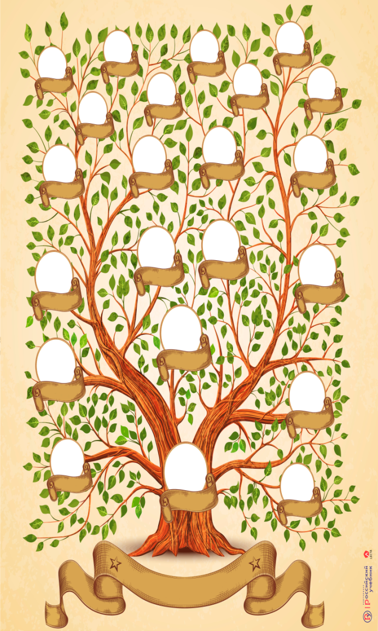

***Задание №1 «Мое древо семьи»***

***Цель задания****:*

*познакомиться со своим родом для осознания его роли в формировании нас как матери или отца*

1. *Заполните схематическое древо вашей семьи, начиная с себя и продолжая родителями,**дедушками, бабушками, прадедушками-**прабабушками с обеих сторон.*

*____________________________________________________________________________*

*______________________________________*

*Внимательно посмотрите на картинку, которая у вас получилась. Запишите детали, которые бросаются в глаза, по двум линиям. Какая часть рода выглядит более сильной и надежной - мужская (родственники со стороны мужского* *пола со стороны отца) или женская (предки женского пола по материнской линии)?Что особенного вы заметили в той или других линиях? Запишите мысли, которые вам приходят в голову*

*._______________________________________________________________________________________________________________________________________________________*

1. *Запишите ключевые моменты истории своей семьи. Обсудите семьей семейное древо (в той мере, в которой готовы поделиться).*

*____________________________________________________________________________*

*______________________________________*

*____________________________________________________________________________*

***Семья — источник радости и счастья,  
Любви неиссякаемый родник.  
И в ясную погоду, и в ненастье  
Хранит семья и ценит жизни миг.  
  
Семья — оплот и сила государства,  
Хранящая традиции веков.  
В семье ребёнок — главное богатство,  
Луч света, как маяк для моряков.  
  
Лучи растут, становятся всё ярче  
И люди жадно тянутся на свет.  
Душа семьи становится богаче,  
Когда царят любовь в ней да совет.  
  
Когда царит взаимопониманье,  
Тогда весь мир лежит у ваших ног.  
Любовь в семье — основа Мирозданья.  
Так пусть хранит все наши семьи Бог!***

